SURAT PERNYATAAN

Kepada Yth.
Ketua Dewan Editor
Jurnal Acta Veterinaria Indonesiana
Di Bogor

Dengan hormat,

Saya yang bertandatangan di bawah ini :

Nama | : Dharmawaty M Taher
Status | : Mahasiswa Sekolah Pascasarjana, Institut Pertanian Bogor
Program | : Doktor (S3)
NIM | : G362130011
Mayor/Program Studi | : Biosains Hewan (BSH)
Alamat  Email | : Jalan Babakan Lebak RT 01 RW 05 No. 06 Kelurahan Balumbang Jaya Kec. Kota Bogor Barat, 16116  : dharmawaty.taher@yahoo.com
dengan ini menyatakan bahwa naskah artikel yang saya kirim dengan judul Ekstrak metanol cengkeh (syzygium aromaticum (l.) Merry & perry) varietas tuni buru selatan sebagai antimalaria belum pernah diterbitkan pada jurnal lain dan tidak sedang dikirimkan ke jurnal yang lain.

Demikian surat pernyataan ini dibuat dengan sebenar-benarnya.
Atas perhatian dan perkenan Bapak/Ibu saya sampaikan terima kasih.

Bogor, 24 Januari 2018
Penulis,
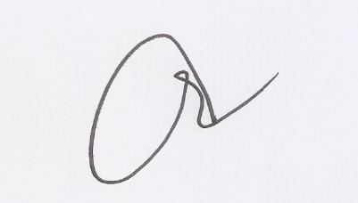

Calon Rekomendasi Mitra Bestari :

No | Nama | Institusi | E-mail
1 | Dr Wiwied Ekasari, M.Si | Univ. Airlangga Fak Farmasi | wiwiedeka@hotmail.com
2 | Dr drh Endang Suprihati | Univ Airlangga Fak Kedokteran Hewan | esuprihati@yahoo.co.id
3

